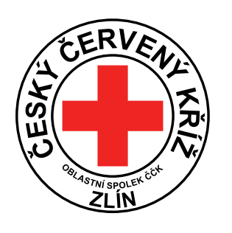
Oblastní spolek
Českého červeného kříže Zlín

Potoky 3314, 760 01 Zlín
Tel.: 577 210 607
E-mail: zlin@cervenykriz.eu
Web: www.cervenykriz.zlin.cz
IČ: 00426326

Objednávka na školení první pomoci pro zaměstnance

Název firmy*
IČ*
Ulice*
Město*
PSČ*
Kontaktní osoba, telefon, e-mail*
Počet zaměstnanců, které požadujete proškolit*
Vámi navržený termín školení – předběžný
Poznámky

* Tyto údaje jsou povinné!
*Cena: 400,-Kč/osoba (školám, neziskovým organizacím, či spolupracujícím firmám je dle dohody poskytnuta sleva)
*V případě, kdy se bude školení účastnit méně, než 10 lidí, účtujeme si částku 3500,-Kč

